Փորձիր գրել A a տառը
A A
a a
Լրացրու բաց թողած տառերը և ներկիր նկարները

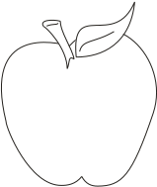 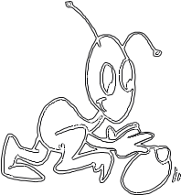 ...pple …nt

Փորձիր գրել B b տառը
B B
b b
Լրացրու բաց թողած տառերը և ներկիր նկարները

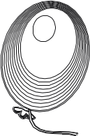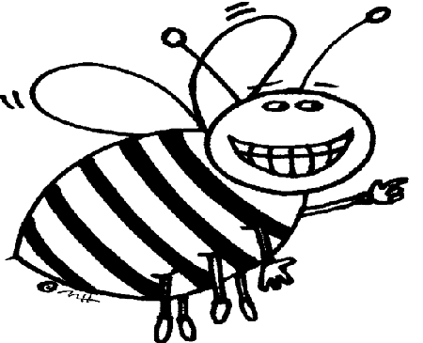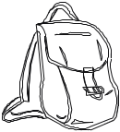
…alloon …ее …ag

Փորձիր գրել C c տառը

C C
c c
Լրացրու բաց թողած տառերը և ներկիր նկարները

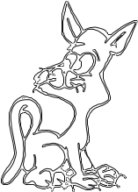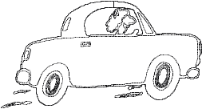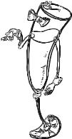
...at …ar …up

Փորձիր գրել D d տառը

D D
d d
Լրացրու բաց թողած տառերը և ներկիր նկարները

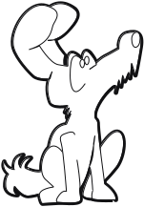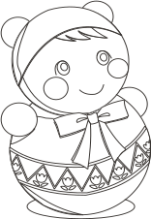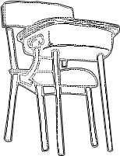
…esk
…og …oll
Փորձիր գրել E e տառը

E E
e e

Լրացրու բաց թողած տառերը և ներկիր նկարները

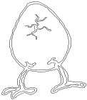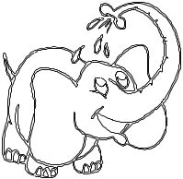
…gg
...lephant

Փորձիր գրել F f տառը

F F ____
f f _
Լրացրու բաց թողած տառերը և ներկիր նկարները

.. o x 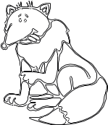 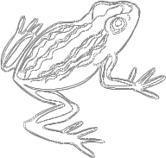 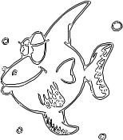
…rog …ish

Մեծատառերը սլաքներով միացրու համապատասխան փոքրատառերին
A f
B d
C e
D b
E c
F a

Շարքում բաց թողնված տառերը լրացրու ըստ այբբենական կարգի
A….C….E….
Լրացրուբաց թողած տառերը
F
S
b |  | L |  | o |  | n
E
E
H
T
e |  | g

D
k
D
g

a |  | p |  | e

f |  | x

Միացրու բառերը համապատասխան նկարներին

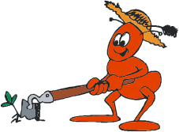
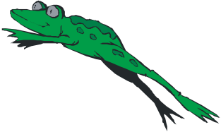 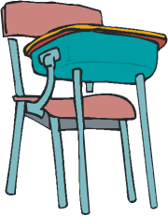 Frog

Elephant Balloon
Ant
Cat
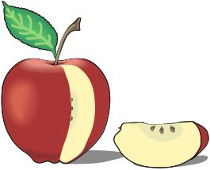 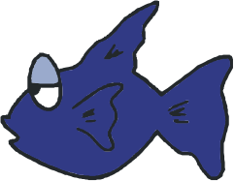 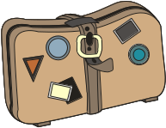 Desk 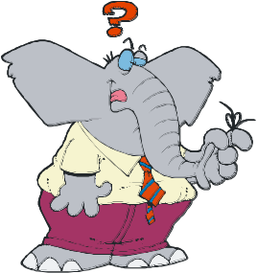
 Bag Fish 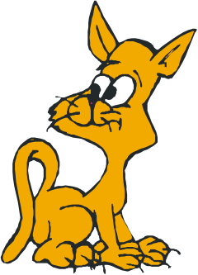 Apple

Փորձիր գրել G g տառը

G G
g g
Լրացրու բաց թողնված տառերը և նկարները ներկիր

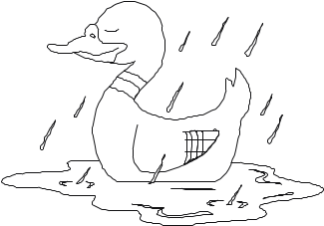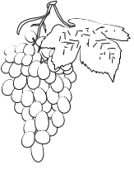
…rapes
…oose

Փորձիր գրել H h տառը

H H
h h
Լրացրու բաց թողնված տառերը և նկարները ներկիր
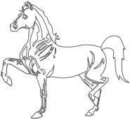

...en ,,,orse …ouse

Փորձիր գրել I i տառը

I I
i i

Լրացրու բաց թողնված տառերը և նկարները ներկիր
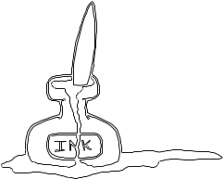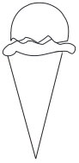
…nk …ce-cream

Փորձիր գրել J j տառը
J J
j j

Լրացրու բաց թողնված տառերը և նկարները ներկիր

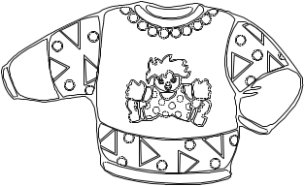
…umper

Փորձիր գրել K k տառը

K K
k k

Լրացրու բաց թողնված տառերը և նկարները ներկիր

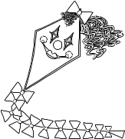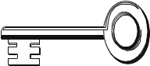
…ite …ey

Փորձիր գրել L l տառը:

L L
l l
Լրացրու բաց թողնված տառերը և նկարները ներկիր

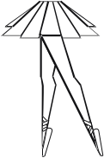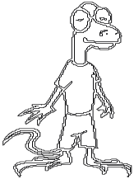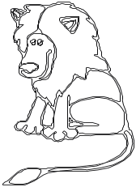

…eg …izard …ion
Մեծատառերը սլաքներով միացրու համապատասխան փոքրատառերին

G l
H k
I g
J i
K h
L j

Շարքում բաց թողնված տառերը փորձիր լրացնել ըստ այբբենական կարգի

G….I….K….
Լրացրու բաց թողած տառերը
K
t

L
G
G
P
s

 | o |  | s

H |  | u |  | e
J |  | m |  |  | r

L |  |  | n
Միացրու բառերը համապատասխան նկարներին
Lion

Leg 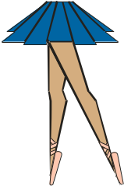 Goose

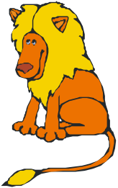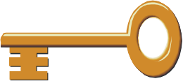
House Key
House 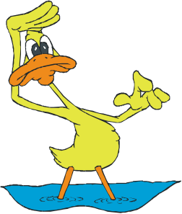 Kite

Jumper Grapes
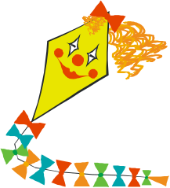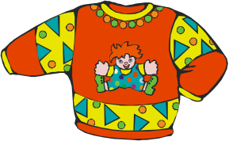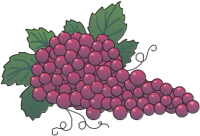

Փորձիր գրել M m տառը

M M
m m
Լրացրու բաց թողնված տառերը և նկարները ներկիր

…onkey 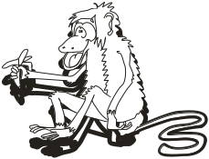 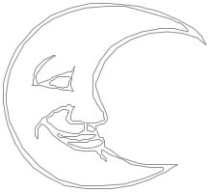 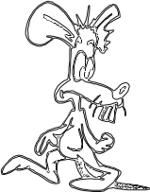
...oon …ouse

Փորձիր գրել N n տառը

N N
n n
Լրացրու բաց թողնված տառերը և նկարները ներկիր

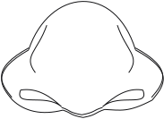 9
…ose …ine
Փորձիր գրել O o տառը

O O
o o

Լրացրու բաց թողնված տառերը և նկարները ներկիր

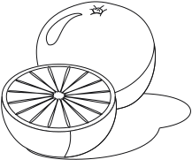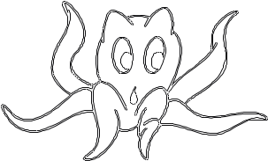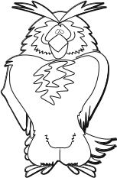
…range …ctopus …wl

Փորձիր գրել P p տառը

P P
p p
Լրացրու բաց թողնված տառերը և նկարները ներկիր

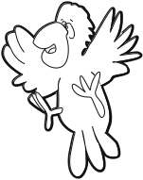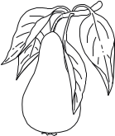
…arrot …ear

Փորձիր գրել Q q տառը

Q Q
q q
Լրացրու բաց թողնված տառերը և նկարները ներկիր

…ueen

Փորձիր գրել R r տառը

R R
r r
Լրացրու բաց թողնված տառերը և նկարները ներկիր

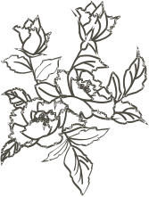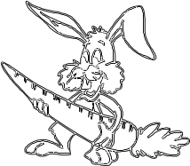
…ose …abbit

Փորձիր գրել S s տառը

S S
s s
Լրացրու բաց թողնված տառերը և նկարները ներկիր

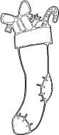
…tar …ock

Փորձիր գրել T t տառը
T T
t t

Լրացրու բաց թողնված տառերը և նկարները ներկիր
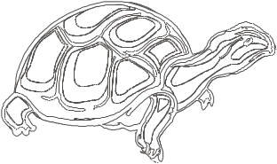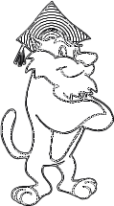
…ortoise …iger
Մեծատառերը սլաքներով միացրու համապատասխան փոքրատառերին

M r
N q
O s
P t
Q o
R m
S p
T n

Շարքում բաց թողնված տառերը փորձիր լրացնել ըստ այբբենական կարգի
M….O….Q….S….

Լրացրու բաց թողած տառերը
R |  | l |  | r
N
t
T |  | g |  | r
M |  |  | k
R |  |  | b |  | t
O |  |  | n |  | e
N
s

Միացրու բառերը համապատասխան նկարներին

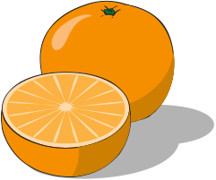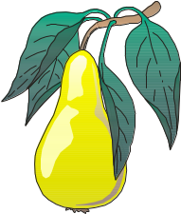

Mouse

Queen
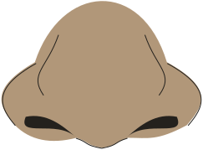 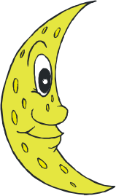 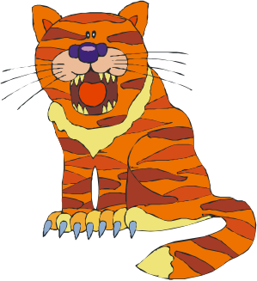 Pear Star
Orange

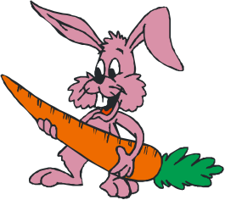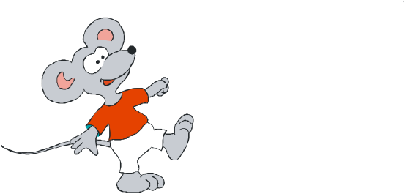
Nose Moon

Tiger Rabbit

Փորձիր գրել U u տառը

U U
u u __________
Աշխատիր լրացնել բաց թողնված տառերը և նկարները ներկիր
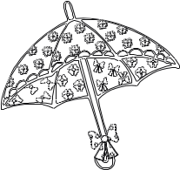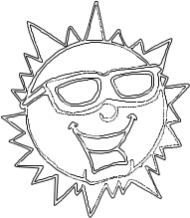

…mbrella s…n

Փորձիր գրել V v տառը

V V
v v
Աշխատիր լրացնել բաց թողնված տառերը և նկարները ներկիր

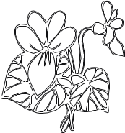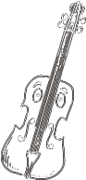
…iolet ...iolin
Փորձիր գրել W w տառը

W W
w w
Լրացրու բաց թողնված տառերը և նկարները ներկել

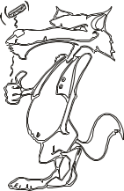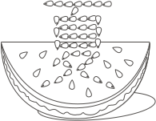
…olf …atermelon

Փորձիր գրել X x տառը

X X
x x

Լրացրու բաց թողնված տառերը և նկարները ներկիր
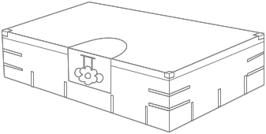
bo…

Փորձիր գրել Y y տառը :

Y Y
y y

Լրացրու բաց թողնված տառերը և նկարները ներկիր
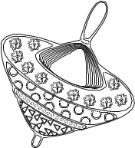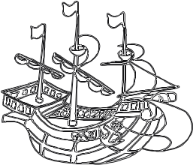
…o…o …acht

Փորձիր գրել Z z տառը :

Z Z
z z

Լրացրու բաց թողնված տառերը և նկարները ներկիր
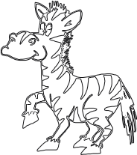
…ebra

Մեծատառերը սլաքներով միացրու համապատասխան փոքրատառերին

U y
V v
W z
X u
Y w
Z x

Շարքում բաց թողնված տառերը փորձիր լրացնել ըստ այբբենական կարգի:

....V....X....Z
Լրացրու բաց թողած տառերը

V |  | o |  |  | n
U |  | b |  | E |  | l

Y |  | t |  | h
W |  |  | f
W
N
w
Z |  |  | R

Միացրու բառերը համապատասխան նկարներին:

Wolf 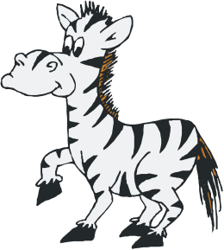 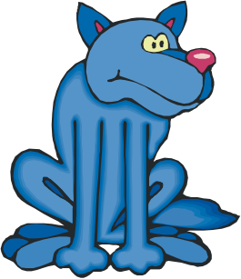

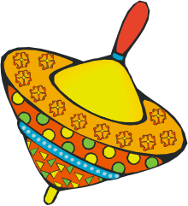

Zebra Umbrella
Yo-yo 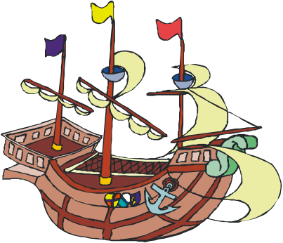 Sun
Yatch 

Սլաքներով միացրու մեծատառերի զույգը փոքրատառերի համապատասխան զույգին:
GH
CD
QR
Ab
ef
EF
I J
ab
cd
gh
KL
MN
k l
I j
OP
op
qr
mn

st
ST
UV

WX
wx
YZ

uv
yz

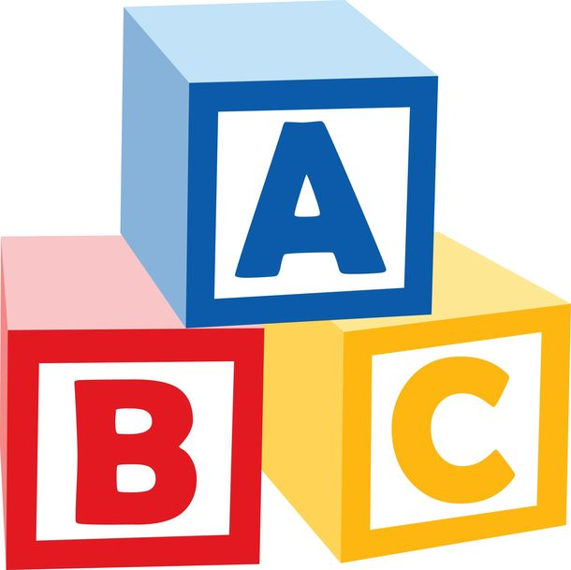

2th grade

My name is ______________________________

